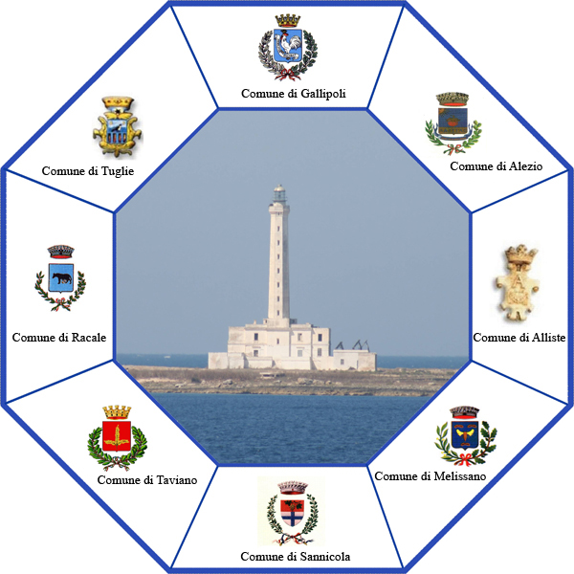
Ambito Sociale di Gallipoli Regione Puglia

AMBITO DI ZONA DI GALLIPOLI
PROVINCIA DI LECCE
Comuni di
Gallipoli, Alezio, Alliste, Melissano, Racale, Sannicola, Taviano, Tuglie
Tel. 0833/260211 – 260237 fax 261498
_________________________________________________________

AVVISO PUBBLICO

AVVIO DEL PERCORSO DI PROGETTAZIONE PARTECIPATA

L’AMBITO DI ZONA DI GALLIPOLI, in esecuzione della Deliberazione del Coordinamento Istituzionale n. 11 del 10.09.2013 dà avvio al Percorso di Progettazione Partecipata per la stesura del Piano Sociale di Zona 2014 – 2016 secondo il seguente calendario:
- Assemblea cittadina il giorno 8 OTTOBRE alle ore 16.00 presso Comune di Gallipoli, Sala riunioni di Via Pavia;
- Tavoli di Concertazione, così come previsto dall’art 16 del regolamento regionale n.4/2007 e dagli art.4, comma 2 e 19 della L.R. n.19/2006, che si svolgeranno rispettivamente per ogni area tematica individuata secondo le Linee guida regionali. Per il terzo ciclo di programmazione si è stabilito che i tavoli di Concertazione con il Terzo Settore avvengano distintamente rispetto a quelli con le organizzazioni sindacali più rappresentative. Pertanto gli incontri saranno programmati come di seguito:
INCONTRI CON LE ORGANIZZAZIONI SINDACALI
• Martedi 22 ottobre ore 15.30: Povertà emergenti – Welfare di accesso
• Mercoledi 23 ottobre ore 15.30: Minori – Famiglie – Contrasto alla violenza
• Giovedi 24 ottobre ore 15.30: Anziani – Disabilità
• Lunedi 28 ottobre ore 15.30 : Immigrazione – Inclusione Sociale
• Martedi 29 ottobre ore 15.30: Devianze – Salute Mentale – Contrasto dipendenze
INCONTRI CON IL TERZO SETTORE
• Martedi 22 ottobre ore 17.00: Povertà emergenti – Welfare di accesso
• Mercoledi 23 ottobre ore 17.00: Minori – Famiglie – Contrasto alla violenza
• Giovedi 24 ottobre ore 17.00: Anziani – Disabilità
• Lunedi 28 ottobre ore 17.00 : Immigrazione – Inclusione Sociale
• Martedi 29 ottobre ore 17.00: Devianze – Salute Mentale – Contrasto dipendenze

Gli incontri si svolgeranno presso il Teatro Garibaldi – Via Garibaldi (Centro Storico – Gallipoli)

I soggetti legittimati a prendere parte al Percorso di Progettazione Partecipata, secondo la Legge Regionale 19/2006, il Regolamento Regionale n.4/2007 e la deliberazione del Coordinamento Istituzionale n.9 del 12/11/2009 sono :
- Sindaci dei Comuni dell’Ambito
- Soggetti istituzionali “Regione, Amministrazione Provinciale ed Asl”
- Dirigenti e Responsabili dei Servizi Sociali Professionali
- Dirigente Distretto Socio Sanitario
- “Ministero della Giustizia UEPE - Lecce”
- Tribunale per i Minorenni di Lecce
- Rappresentanti delle Forze dell’Ordine
- Centro per l’impiego di Gallipoli e Casarano
- Ufficio Scolastico Provinciale
- Dirigenti Scolastici delle Scuole presenti sul territorio dell’Ambito
- Organizzazioni Sindacali e di categoria
- Ordini e associazioni professionali
- Fondazioni ed Enti di patronato
- Caritas Diocesana
- Tribunale per i diritti del malato
- Cooperative sociali, associazioni di volontariato e di categoria
- Responsabili delle strutture e servizi socio-assistenziali presenti sul territorio dell’ambito
E tutti i Cittadini dei Comuni dell’Ambito
Le organizzazioni aventi diritto devono possedere i seguenti requisiti:
- avere la sede sociale in uno dei Comuni afferenti all’Ambito di Zona di Gallipoli;
- operare in uno dei Comuni afferenti all’Ambito di Zona di Gallipoli;
Si prescinde da tali requisiti per i Soggetti Pubblici. Ogni soggetto avente i requisiti richiesti può partecipare a uno o più Tavoli di lavoro.

INVITA
tutti gli interessati a esprimere formalmente la propria adesione a partecipare alla realizzazione del Piano Sociale di Zona 2014 – 2016 entro il termine perentorio del 15 ottobre 2013.
A tale scopo si rende necessario acquisire i seguenti documenti:
- dichiarazione di interesse alla partecipazione ai Tavoli di Concertazione
- scheda idea progetto
I moduli sono scaricabili in formato elettronico sui siti www.comune.gallipoli.le.it e www.ambitosocialegallipoli.it
- fotocopia del documento di identità del dichiarante.
Le organizzazioni interessate dovranno produrre i documenti di cui sopra in un’unica busta, inviata all’Ufficio di Piano dell’Ambito di Gallipoli, c/o il Comune di Gallipoli (Le) in Via A. De Pace, 78 – cap. 73014 o, in alternativa, all’indirizzo di posta elettronica ufficiodipiano.ambitogallipoli@comune.gallipoli.le.it
Le richieste pervenute fuori termine non saranno prese in considerazione; per quelle spedite con raccomandata a/r, farà fede la data del timbro postale dell’ufficio accettante.
Il presente avviso, unitamente al modello di dichiarazione di interesse e quello di scheda idea progetto, sono stati pubblicati sul sito del Comune di Gallipoli www.comune.gallipoli.it e sul sito dell’Ambito Sociale Territoriale www.ambitosocialegallipoli.it
Per ulteriori informazioni:
Ufficio di Piano – tel: 0833/260211 – 0833/260237

Gallipoli, 25 settembre 2013
Il Presidente dell’Ambito
Dott. Francesco M. ERRICO

